**DOCUMENTO I**

**MODELAGEM DOS DADOS**

**ESPECIFICAÇÃO DOS REQUISITOS DE INTERFACE**

**EQUIPE: Aline D. M. Orzechowski, Allan Costa Vieira, Cristopher Zanchetta**

1. **DESCRIÇÃO DOS OBJETIVOS DO SISTEMA**
2. **MODELAGEM DOS DADOS**

**2.1. MODELO CONCEITUAL**

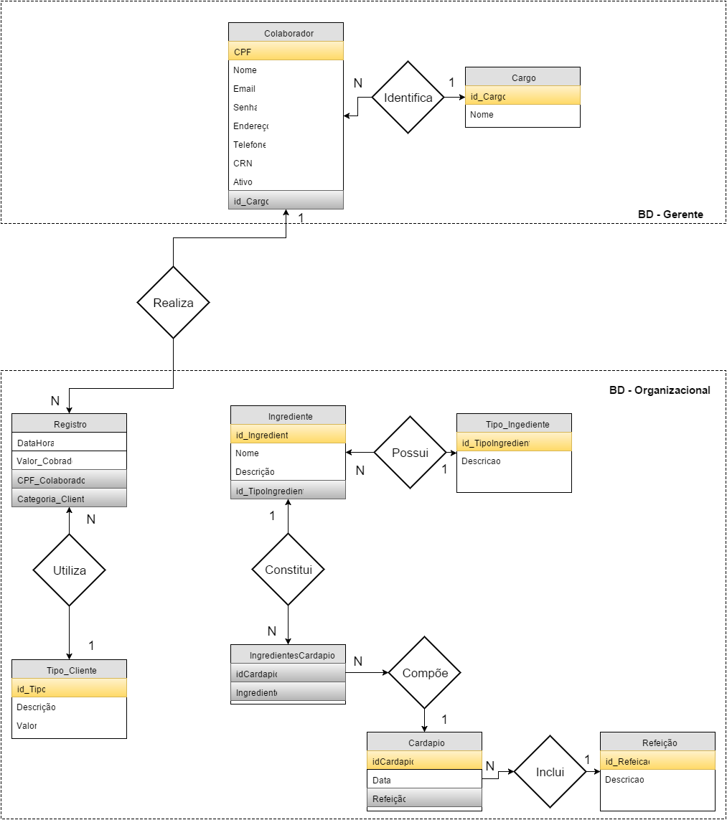

**2.2 MODELO LÓGICO**

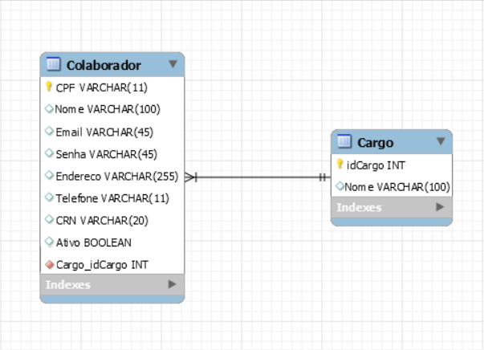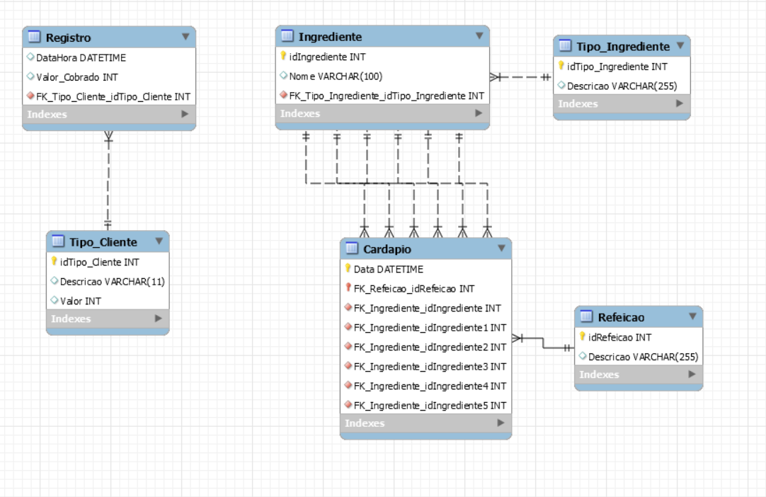

1. **ESPECIFICAÇÃO DOS REQUISITOS DE INTERFACE**

**Código do Critério:** 8

**Nome do Critério:** COMPATIBILIDADE

**Descrição do Critério:** Grau de similaridade entre diferentes ambientes e aplicações, compatibilizando as características do usuário, das tarefas e da interação com o sistema.

**Subcritérios:**

**Código: 8 - 4**

**Descrição do Subcritério:** As caixas de diálogo do sistema apresentam um botão de validação, um botão de anulação e, se possível, um botão de ajuda?

**Aplicação:** Caixas de diálogo contendo botão de afirmação, anulação e ajuda se possível.

**Imagem do protótipo de tela do sistema em que o subcritérios será aplicado:**

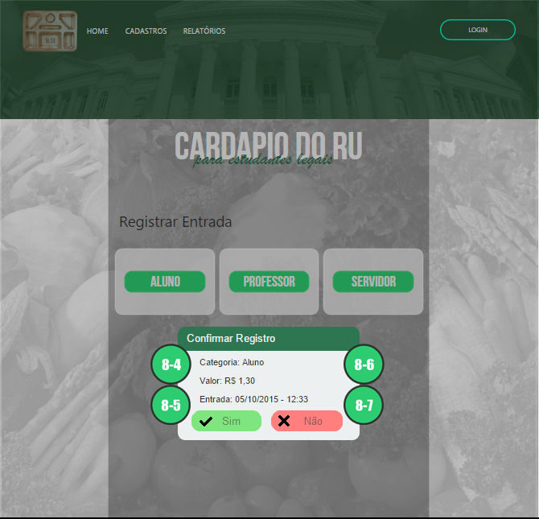

**Código:** 8 - 5

**Descrição do Subcritério:** Os significados usuais das cores são respeitados nos códigos de cores definidos?

**Aplicação:** Seguir significados usuais das cores (vermelho - cancela, verde - confirma)

**Imagem do protótipo de tela do sistema em que o subcritérios será aplicado:**



**Código:** 8 - 6

**Descrição do Subcritério:** As opções de codificação por cores são limitadas em número?

**Aplicação:** Uso limitado de códigos de cores: Não mais que três cores serão usadas em telas de confirmação ou que contenham interação com o usuário.

**Imagem do protótipo de tela do sistema em que o subcritérios será aplicado:**



**Código:** 8 - 7

**Descrição do Subcritério:** As informações codificadas através das cores apresentam uma codificação adicional redundante?

**Aplicação:** Uso de símbolos junto aos códigos de cores (X - cancela, V – confirma)**.**

**Imagem do protótipo de tela do sistema em que o subcritérios será aplicado:**



**Código do Critério:** 1.1

**Nome do Critério:** PRESTEZA

**Descrição do Critério:** Possibilita ao usuário identificar o estado ou contexto no qual ele se encontra, bem como mecanismos de ajuda e formas de interação.

**Subcritérios:**

**Código:** 1.1 - 3

**Descrição do Subcritério:** Caso o dado a entrar possua um formato particular, esse formato encontra-se descrito na tela?

**Aplicação:** Aplicar mascaras nas inserções.

**Imagem do protótipo de tela do sistema em que o subcritérios será aplicado:**

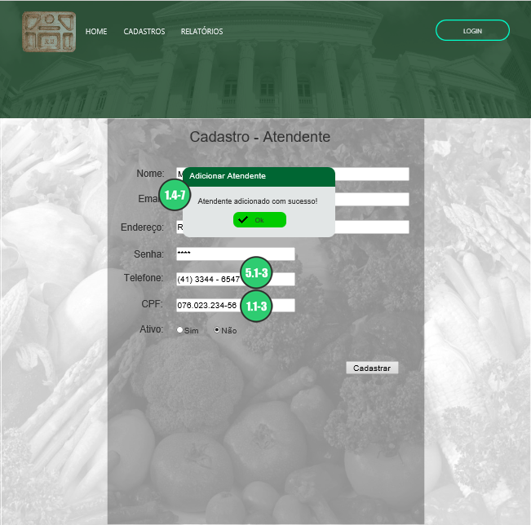

**Código:** 1.1 - 5

**Descrição do Subcritério:** Os rótulos dos campos contêm um elemento específico, por exemplo ":", como convite às entradas de dados?

**Aplicação:** Rótulos de campos de inserção devem possuir ":" (dois pontos) para indicar a entrada de dados

**Imagem do protótipo de tela do sistema em que o subcritérios será aplicado:**

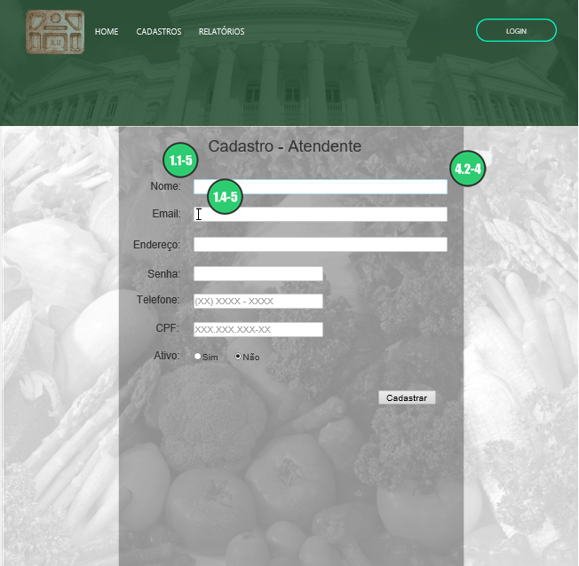

**Código:** 1.1 -7

**Descrição do Subcritério:** Listas longas apresentam indicadores de continuação, de quantidade de itens e de páginas?

**Aplicação:** Listas longas apresentam indicador de continuação (Setas, número da página)

**Imagem do protótipo de tela do sistema em que o subcritérios será aplicado:**

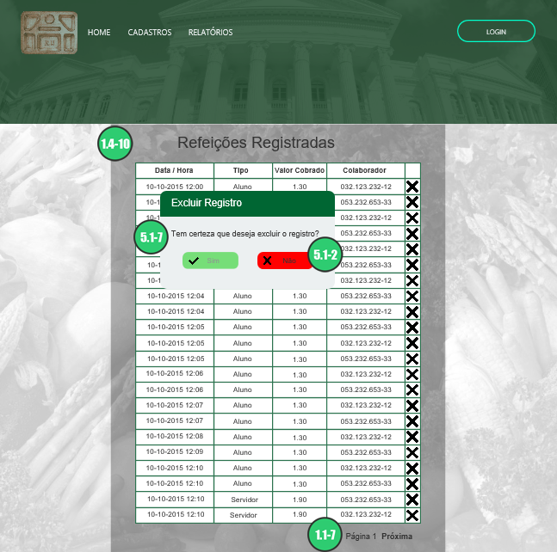

**Código:** 1.1 - 17

**Descrição do Subcritério:** Na ocorrência de erros, o usuário pode acessar todas as informações necessárias ao diagnóstico e à solução do problema?

**Aplicação:** Na ocorrência de erros, mostrar a solução além de apenas o diagnóstico.

**Imagem do protótipo de tela do sistema em que o subcritérios será aplicado:**

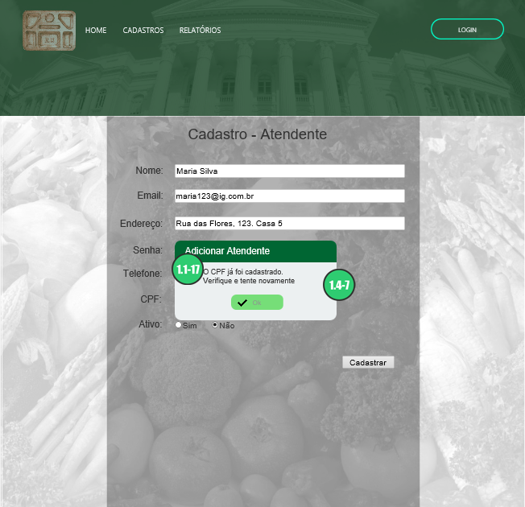

**Código do Critério:** 1.4

**Nome do Critério:** FEEDBACK IMEDIATO

**Descrição do Critério:** Informa as respostas do sistema para as ações do usuário, em tempo de execução, com qualidade e rapidez**.**

**Subcritérios:**

**Código:** 1.4 - 5

**Descrição do Subcritério:**  A imagem do cursor fornece feedback dinâmico e contextual sobre a manipulação direta?

**Aplicação**: Mudar o cursor de acordo com o tipo de manipulação do item de mouse over.

**Imagem do protótipo de tela do sistema em que o subcritérios será aplicado:**



**Código:** 1.4 - 7

**Descrição do Subcritério:** O sistema apresenta uma mensagem informando sobre o sucesso ou fracasso de um processamento demorado?

**Aplicação:** Sistema informa sucesso/fracasso de todas as operações de processamento

I**magem do protótipo de tela do sistema em que o subcritérios será aplicado:**





**Código:** 1.4 -10

**Descrição do Subcritério:** O sistema fornece feedback sobre as mudanças de atributos dos objetos?

**Aplicação:** Sistema fornece feedback sobre mudanças de atributos dos objetos (Ao remover uma entrada da lista, ela é automaticamente removida da visualização sem precisar recarregar a página).

**Imagem do protótipo de tela do sistema em que o subcritérios será aplicado:**

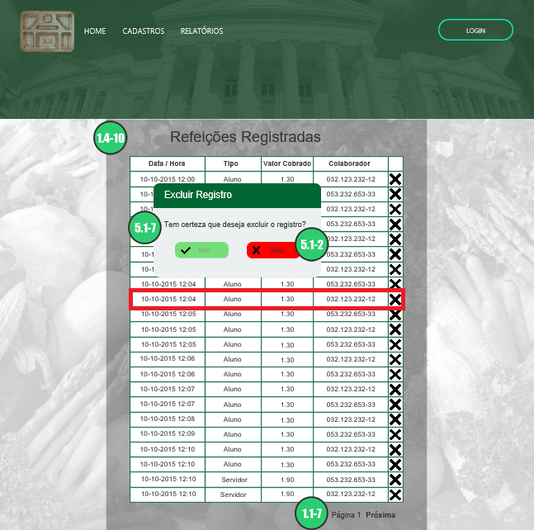

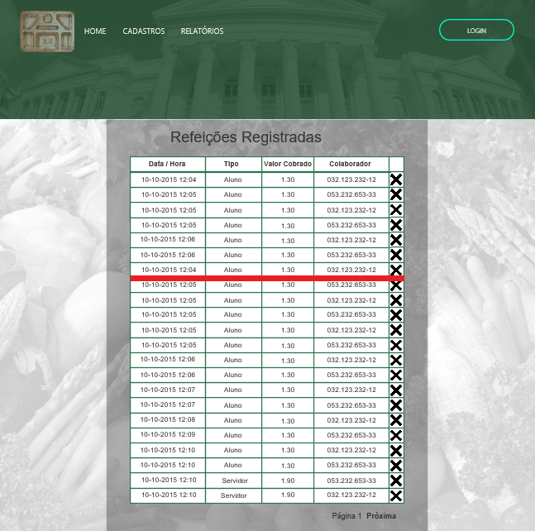

**Código:** 1.4 - 11

**Descrição do Subcritério:** Qualquer mudança na situação atual de objetos de controle é apresentada visualmente de modo claro ao usuário?

**Aplicação:** Mudanças nos estados de controle (registros alterados, botões selecionados ou inativos) devem estar claramente representadas visualmente (Os dias já passados tem fundo cinza, o atual tem fundo verde).

**Imagem do protótipo de tela do sistema em que o subcritérios será aplicado:**

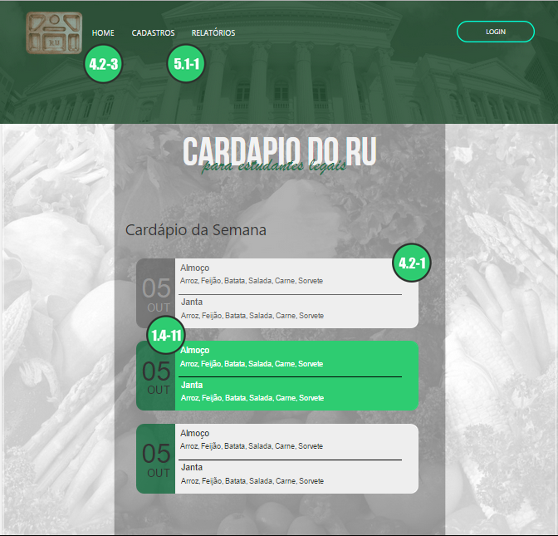

**Código do Critério:** 5.1

**Nome do Critério**: PROTEÇÃO CONTRA ERROS

**Descrição do Critério:** Ferramentas implementadas para detectar e prevenir os erros de entradas de dados, comandos, possíveis ações de consequências desastrosas e/ou não recuperáveis.

**Subcritérios:**

**Código**: 5.1 - 1

**Descrição do Subcritério:** O sistema apresenta uma separação adequada entre áreas selecionáveis de um painel de menu de modo a minimizar as ativações acidentais?

Aplicação: Separação adequada entre áreas selecionáveis (espaçamento das opções da barra de menu)

**Imagem do protótipo de tela do sistema em que o subcritérios será aplicado:**



**Código:** 5.1 – 2

**Descrição do Subcritério:** Em toda ação destrutiva, os botões selecionados por default realizam a anulação dessa ação?

**Aplicação:** Toda ação destrutiva os botões selecionados por default realizam a anulação dessa ação (no popup de confirmação de exclusão o botão selecionado por default é o “voltar”)

**Imagem do protótipo de tela do sistema em que o subcritérios será aplicado:**



**Código:** 5.1 - 3

**Descrição do Subcritério:** Os campos numéricos para entrada de dados longos estão subdivididos em grupos menores e pontuados com espaços, vírgulas, hífens ou barras?

Aplicação: Campos numéricos longos são subdivididos em grupos menores e pontuados (CPF com pontos e traço)

**Imagem do protótipo de tela do sistema em que o subcritérios será aplicado:**



**Código:** 5.1 - 7

**Descrição do Subcritério:** O sistema solicita confirmação (dupla) de ações que podem gerar perdas de dados e/ou resultados catastróficos?

**Aplicação:** Sistema solicita confirmação dupla de ações que podem gerar perda de dados/resultados catastróficos (Popups de confirmação)

**Imagem do protótipo de tela do sistema em que o subcritérios será aplicado:**



**Código do Critério:** 4.2

**Nome do Critério:** EXPERIÊNCIA DO USUÁRIO

**Descrição do Critério:** O sistema deve atender a diferentes níveis de experiência do usuário.

**Subcritérios:**

**Código:** 4.2 - 1

**Descrição do Subcritério:** Caso se trate de um sistema de grande público, ele oferece formas variadas de apresentar as mesmas informações aos diferentes tipos de usuário?

**Aplicação:** O sistema oferece formas variadas de apresentar as mesmas informações aos diferentes tipos de usuário. (visões diferentes do cardápio dependendo do perfil).

**Imagem do protótipo de tela do sistema em que o subcritérios será aplicado:**



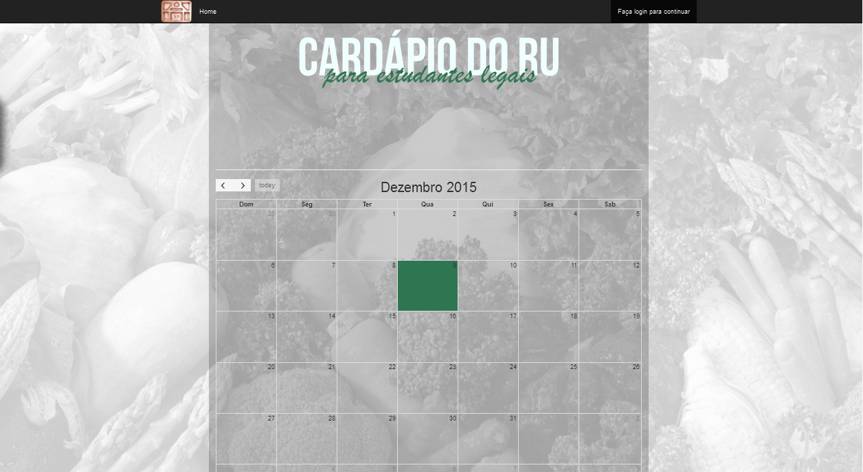

**Código:** 4.2 - 2

**Descrição do Subcritério:** Os estilos de diálogo são compatíveis com as habilidades do usuário, permitindo ações passo-a-passo para iniciantes e a entrada de comandos mais complexos por usuários experimentados?

**Aplicação:** As tarefas mais complexas devem ser reservadas aos usuários experimentados. Estas últimas devem ser acessíveis, mas sem desviar a atenção dos usuários não experimentados. (Usuários mais experientes que possuem o perfil de nutricionista podem modificar o cardápio)

**Imagem do protótipo de tela do sistema em que o subcritérios será aplicado:**



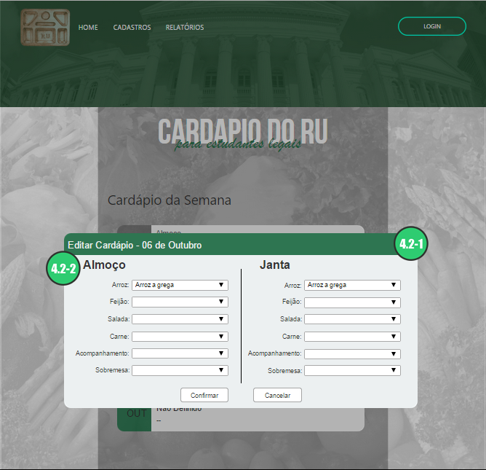

**Código:** 4.2 - 3

**Descrição do Subcritério:** O usuário pode se deslocar de uma parte da estrutura de menu para outra rapidamente?

**Aplicação:** O usuário deve dispor de um modo simples e coerente de retornar ao menu inicial (começo), a partir de qualquer menu em uma estrutura de menus. (botão home)

**Imagem do protótipo de tela do sistema em que o subcritérios será aplicado:**



**Código:** 4.2 - 4

**Descrição do Subcritério:**  O sistema oferece equivalentes de teclado para a seleção e execução das opções de menu, além do dispositivo de apontamento (mouse,...)?

**Aplicação:** O usuário pode utilizar a tecla “TAB” do teclado para passar entre menus e entre campos dos formulários.

**Imagem do protótipo de tela do sistema em que o subcritérios será aplicado:**



1. **DIAGRAMA DOS CASOS DE USO**

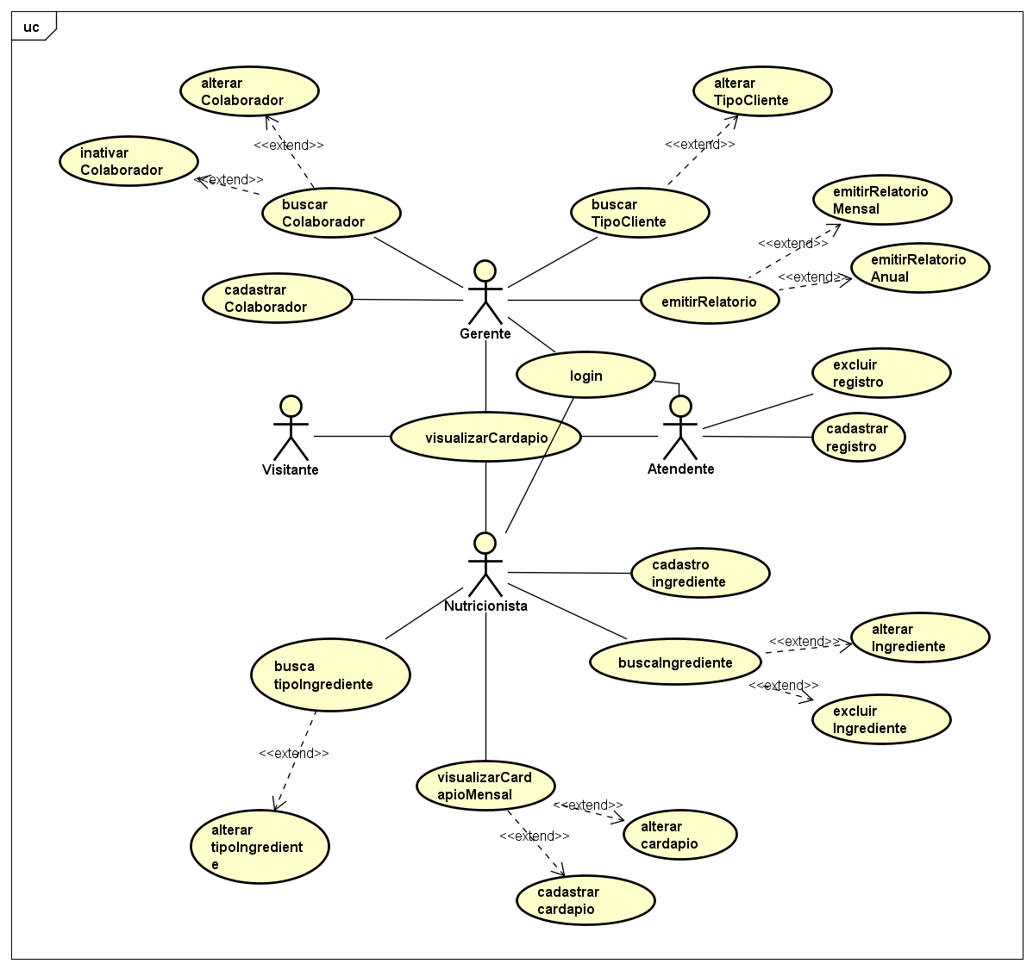

**5. ESPECIFICAÇÃO DOS CASOS DE USO**

**UC000 - Login**

Descrição: Este caso de uso tem como objetivo o login do usuário no sistema

Pré-Condição:

Nenhuma

Pós-Condição:

1. O usuário estará logado no sistema  com o perfil de Gerente, Nutricionista ou Atendente

Ator Pimário:

Visitante

Fluxo de Eventos Principal:

1. O sistema apresenta a tela Login;
2. O Usuário preenche o login e a senha;
3. O Usuário clica no botão Logar; (A1)(E1)
4. O sistema efetua o login do usuário;
5. O caso de uso é finalizado.

Fuxo de Eventos Alternativo

A1- Usuario clica em voltar

1. O caso de uso é encerrado

Fluxo de Exceção:

E1 - Usuário e/ou senha incorreto/a:

1. O sistema verifica os dados do usuário
2. O sistema apresenta a mensagem “Usuário e/ou senha incorreto/a”

**UC001 - BuscarColaborador**

Descrição: Este caso de uso tem como objetivo buscar um colaborador no sistema

Pré-Condição:

1. O usuário deve ter efetuado o login no sistema, pelo UC000, com o perfil de “Gerente”

Pós-Condição:

2. Apresentação na tela dos colabores buscados, se existirem

Ator Pimário:

Gerente

Fluxo de Eventos Principal:

1. Sistema apresenta a tela;
2. Gerente preenche o campo de busca (A1)
3. Gerente clica em buscar
4. Sistema apresenta resultado da busca na tela.(A2)(A3)
5. O caso de uso é encerrado.

Fluxo de Eventos Alternativo:

A1 - Usuário não preenche nenhum dado no campo de busca:

1. Gerente clica em buscar
2. Sistema apresenta busca com todos os colaboradores cadastrados(A2)(A3)
3. O caso de uso é encerrado

A2 - Usuário seleciona a opção alterar colaborador:

1. O sistema chama o caso de uso UC02 - Alterar Colaborador passando o ID do colaborador por parametro
2. O caso de uso é encerrado.

A3 - Usuário seleciona a opção excluir colaborador:

1. O sistema chama o caso de uso UC03 - Excluir Colaborador passando o ID do colaborador por parametro
2. O caso de uso é encerrado.

**UC002 - Alterar Colaborador**

Descrição: Este caso de uso tem como objetivo alterar os dados de um colaborador no sistema

Pré-Condição:

* 1. O usuário deve ter efetuado o login no sistema, pelo UC000, com o perfil de “Gerente”

1. Ter executado o  UC01 - Buscar colaborador
2. Necessita que o id do colaborador a ser alterado seja passado por parâmetro

Pós-Condição:

2. Salvar os dados alterados do colaborador

Ator Pimário:

Gerente

Fluxo de Eventos Principal:

1. Sistema recebe o paramentro
2. Sistema busca os dados do colaborador
3. Sistema apresenta a tela de alteração;
4. Usuário preenche os dados a serem alterados do cadastro do colaborador;
5. Usuário clica em salvar (A1)(E1)
6. Sistema salva os dados preenchidos
7. Sistema apresenta a mensagem “Colaborador alterado com sucesso”
8. O caso de uso é encerrado

Fluxo de Eventos Alternativo:

A1 - Usuário Clica em cancelar

1. O sistema chama o caso de uso UC001
2. O caso de uso é encerrado

Fluxo de Exceção:

E1- Dados inconsistentes:

1. O sistema verifica os dados
2. O sistema apresenta a mensagem “Dados inválidos, verifque e tente novamente.”
3. O sistema chama o caso de uso UC002
4. O caso de uso é encerrado

**UC003 - Cadastrar Colaborador**

Descrição: Este caso de uso tem como objetivo cadastrar os dados de um colaborador no sistema

Pré-Condição:

* 1. O usuário deve ter efetuado o login no sistema, pelo UC000, com o perfil de “Gerente”

Pós-Condição:

2. Salvar os dados do colaborador

Ator Pimário:

Gerente

Fluxo de Eventos Principal:

1. Sistema apresenta a tela de alteração;

2.Usuário preenche os dados do cadastro do colaborador;

3.Usuário clica em salvar (A1)(E1)

4.Sistema salva os dados preenchidos

5.Sistema apresenta a mensagem “Colaborador alterado com sucesso”

6.O caso de uso é encerrado

Fluxo de Eventos Alternativo:

A1 - Usuário Clica em cancelar

1.O sistema chama o caso de uso UC001

2.O caso de uso é encerrado

Fluxo de Exceção:

E1- Dados inconsistentes:

1.O sistema verifica os dados

2.O sistema apresenta a mensagem “Dados inválidos, verifque e tente novamente.”

3.O sistema chama o caso de uso UC003

4.O caso de uso é encerrado

**UC004 - Desativar Colaborador**

Descrição: Este caso de uso tem como objetivo desativar um colaborador no sistema

Pré-Condição:

1. O usuário deve ter efetuado o login no sistema, pelo UC000, com o perfil de “Gerente”
2. Ter executado o  UC01 - Buscar colaborador
3. Necessita que o id do colaborador a ser alterado seja passado por parâmetro

Pós-Condição:

2. Salvar o status do colaborador

Ator Pimário:

Gerente

Fluxo de Eventos Principal:

1. Sistema recebe o paramentro
2. Sistema busca os dados do colaborador
3. Sistema apresenta a mensagem “Tem certeza que deseja desativar o colaborador?
4. O usuário clica no botão sim (A1)
5. Sistema salva o status do colaborador
6. O caso de uso é encerrado

Fluxo de Eventos Alternativo:

A1 - O usuário clica em cancelar:

1. Sistema chama o caso de uso UC001
2. O caso de uso é encerrado

**UC005 - Visualizar Cardapio**

Descrição: Este caso de uso tem como objetivo apresentar o cardapio

Pré-Condição:

Nenhuma

Pós-Condição:

1. Sistema apresenta o cardapio na tela

Ator Pimário:

Visitante

Fluxo de Eventos Principal:

1. O sistema apresenta a tela com o cardapio
2. O caso de uso é encerrado

**UC006 - Emitir Relatório**

Descrição: Direciona o usuário às funções de emissão de relatórios gerenciais do sistema

Pré Condição:

1. Estar logado no sistema com o perfil de “Gerente”

Pós Condição:

1. Receber relatório completo da funcionalidade desejada de acordo com os parametros selecionados

Ator Primário:

1. Gerente

Fluxo de Eventos Principal:

1. Sistema apresenta a tela.
2. Gerente preenche os campos de filtro da modalidade desejada.
3. Gerente pressiona o botão indicado para gerar o relatório. (A1)(A2)
4. Sistema redireciona o usuário para a página de apresentação de dados.

Fluxo de Eventos Alternativo:

A1 - Emitir Relatório Mensal

1. Sistema apresentará o relatório mensal (UC008)

A2 - Emitir Relatório Anual

1. Sistema apresentará o relatório anual (UC009)

Exceções: N/A

**UC007 - Emitir Relatório Mensal**

Descrição: Busca as informações e gera um relatório de registros mensal

Pré Condição:

1. Estar loggado no sistema com o perfil de “Gerente”
2. Ter executado o UC005

Pós Condição:

1. Receber relatório completo de registros existentes do mês e do ano selecionados

Ator Primário:

1. Gerente

Fluxo de Eventos Principal:

1. Sistema carrega os dados relativos ao filtro indicado no UC007.
2. Sistema carrega os dados relativos ao template do relatório
3. Sistema apresenta na tela uma lista contendo todos os registros efetuados durante o mês selecionado, do ano também selecionado, no formato de relatório completo.

Fluxo de Eventos Alternativo: N/A

Exceções: N/A

**UC008 - Emitir Relatório Anual**

Descrição: Busca as informações e gera um relatório de registros anuais

Pré Condição:

1. Estar loggado no sistema com o perfil de “Gerente”
2. Ter executado o UC005

Pós Condição:

1. Receber relatório completo de registros existentes no ano selecionado

Ator Primário:

1. Gerente

Fluxo de Eventos Principal:

1. Sistema carrega os dados relativos ao filtro indicado no UC005.
2. Sistema carrega os dados relativos ao template do relatório
3. Sistema apresenta na tela uma lista contendo todos os registros efetuados durante o ano selecionado, no formato de relatório completo.

Fluxo de Eventos Alternativo: N/A

Regras: N/A

**UC009 – Busca Tipo de Ingrediente**

Descrição:

       Este caso de uso tem como objetivo buscar um tipo de ingrediente no sistema.

Pré-Condição

       1. Estar logado no sistema com o perfil: Nutricionista.

Pós-Condição:

       1. Buscar os tipos de ingredientes cadastrados.

Ator-Primário:

      Nutricionista

Fluxo de eventos principal:

1. O sistema carrega os tipos de ingredientes.

2. O sistema apresenta a tela.

3. O caso de uso é encerrado.(A1)(A2)(A3)

Fluxo de eventos alternativos:

       A1 – Nutricionista clica em "Editar".

1. O sistema exibe uma nova tela com um campo para alterar o nome do tipo.

2. Usuário digita um novo nome.

3. Usuário clica em "Salvar".

4. Caso de uso encerrado.

      A2 – Nutricionista clica em "Excluir".

1. O sistema exibe mensagem de confirmação.

2. Usuário clica em "Confirmar".

3. O sistema exclui o tipo de ingrediente escolhido.

4. O sistema retorna ao evento principal 1.

5. Caso de uso é encerrado.

A3 – Nutricionista clica em "Mostrar mais"

1. O sistema carrega mais tipos de ingredientes.

2. O sistema exibe na tela os tipos de ingredientes carregados.

3. Caso de uso encerrado.

**UC010 – Cadastrar Ingrediente**

Descrição:

       Este caso de uso tem como objetivo cadastrar um ingrediente no sistema.

Pré-Condição

1. Estar logado no sistema com o perfil: Nutricionista.

2. Possuir tipo de ingrediente previamente cadastrado.

Pós-Condição:

       1. Cadastrar ingredientes no sistema.

Ator-Primário:

       Nutricionista

Fluxo de eventos principal:

1. O sistema apresenta a tela.

2. Nutricionista preenche o campo de "Nome".

3. Nutricionista seleciona um "Tipo de Ingrediente".

4. Nutricionista clica em "Cadastrar".

5. Sistema cadastra novo Ingrediente.(E1)

6. Sistema exibe mensagem: "Ingrediente cadastrado com sucesso."

7. Caso de uso encerrado.

Fluxo de Exceção:

      E1 – Ingrediente já existente.

1. O sistema verifica a existência o ingrediente e tipo de ingrediente selecionado.

2. O sistema retorna mensagem: "Ingrediente já cadastrado."

3. Retorna ao evento principal 1.

4. Caso de uso encerrado.

**UC011 – Busca de Ingrediente**

Descrição:

       Este caso de uso tem como objetivo buscar um ingrediente no sistema.

Pré-Condição

1. Estar logado no sistema com o perfil: Nutricionista.

Pós-Condição:

       1. Mostrar ao o usuário o ingrediente buscado, caso exista.

Ator-Primário:

       Nutricionista

Fluxo de eventos principal:

1. O sistema carrega os Ingredientes.

2. O sistema apresenta a tela.

3. Nutricionista preenche o campo de "Nome/Tipo".

4. Nutricionista clica em "Buscar".

5. Sistema exibe o ingrediente buscado.(A1)

6. Caso de uso é encerrado.

Fluxo de evento alternativo:

       A1 – Ingrediente não encontrado.

1. O sistema apresenta a tela sem resultados.

2. Caso de uso é encerrado.

**UC012 – Alterar Ingrediente**

Descrição:

       Este caso de uso tem como objetivo editar um ingrediente.

Pré-Condição

1. Estar logado no sistema com o perfil: Nutricionista.

2. Possuir ingrediente cadastrado.

Pós-Condição:

1. Salvar a edição efetuada no ingrediente.

Ator-Primário:

       Nutricionista

Fluxo de eventos principal:

1. O sistema carrega os ingredientes.

2. O sistema apresenta a tela.

3. Nutricionista clica em "Editar".

4. Sistema apresenta uma nova tela com os dados do ingrediente.

5. Usuário altera o nome tipo do ingrediente.(A1)

6. Usuário clica em salvar.(A2)

7. Sistema exibe mensagem: "Ingrediente alterado com sucesso."

8. Sistema grava alteração

9. Caso de uso é encerrado.

Fluxo de eventos alternativos:

      A1 – Usuário altera o nome do ingrediente.

1. Usuário clica em salvar.(A2)

2. Sistema exibe mensagem: "Ingrediente alterado com sucesso."

3. Sistema grava alteração.

4. Caso de uso encerrado.

       A2 – Usuário clica em "Cancelar".

1. Sistema não grava nenhuma alteração.

2. Sistema retorna ao evento principal 2.

3. Caso de uso encerrado.

**UC013 – Excluir Ingrediente**

Descrição:

       Este caso de uso tem como objetivo excluir um ingrediente.

Pré-Condição

1. Estar logado no sistema com o perfil: Nutricionista.

2. Possuir ingrediente cadastrado.

Pós-Condição:

1. Excluir um ingrediente do sistema.

Ator-Primário:

       Nutricionista

Fluxo de eventos principal:

1. O sistema carrega os ingredientes.

2. O sistema apresenta a tela.

3. Nutricionista clica em "Remover".

4. O sistema apresenta mensagem: "Deseja realmente remover este ingrediente?"

5. Nutricionista clica em "Sim".(A1).

6. O sistema remove o ingrediente do cadastro.

7. O caso de uso é encerrado.

Fluxo de evento alternativo:

       A1 – Nutricionista clica em "Não".

1. O sistema retorna ao evento principal 2. sem fazer alterações.

2. Caso de uso é encerrado.

**UC014 - BuscarTipoCliente**

Descrição:

           Este caso de uso tem como objetivo buscar os tipos de cliente no sistema.

Pré-Condição:

         1. Estar logado no sistema com o perfil: Gerente

Pós-Condição:

           2. Buscar os tipos de clientes cadastrados

Ator Pimário:

           Gerente

Fluxo de Eventos Principal:

1.     O sistema carrega os tipos de clientes;

2.     O sistema apresenta a tela.

3.     O caso de uso é encerrado.

Fluxo de Eventos Alternativo:

A1- Gerente clica em "Editar".

1. O sistema exibe uma nova tela com um campo para alterar o nome do tipo.

2. Usuário digita um novo nome.

3. Usuário clica em "Salvar".

4. Caso de uso encerrado.

A2 – Gerente clica em "Excluir".

1. O sistema exibe mensagem de confirmação.

2. Usuário clica em "Confirmar".

3. O sistema exclui o tipo de cliente escolhido.

4. O sistema retorna ao evento principal 1.

5. Caso de uso é encerrado.

**UC015 – Editar Tipo de Cliente**

Descrição:

           Este caso de uso tem como objetivo editar um tipo de cliente no sistema.

Pré-Condição

           1. Estar logado no sistema com o perfil: Gerente.

Pós-Condição:

           1. Editar um tipo de cliente cadastrado.

Ator-Primário:

           Gerente

Fluxo de eventos principal:

1. O sistema carrega os tipos de cliente.

2. O sistema apresenta a tela.

3. Gerente clica em "Editar".

4. Gerente digita um novo nome e/ou novo valor.

5. Gerente clica em "Salvar".(A1)

6. Caso de uso encerrado.

Fluxo de evento alternativo:

A1 - Gerente clica em “Cancelar”.

1.     O sistema retorna ao caso de uso 2 sem salvar alterações.

2.     Caso de uso é encerrado.

**UC016 – Visualizar Cardápio Mensal**

Descrição: Este caso de uso tem como objetivo apresentar o cardápio mensal

Pré-Condição:

1. Estar logado no sistema com o perfil: Nutricionista.

Pós-Condição:

1.     Sistema apresenta o cardapio mensal na tela em forma de calendário

Ator Pimário:

Nutricionista

Fluxo de Eventos Principal:

1.     O sistema carrega os cardápios cadastrados no mês

2.     O sistema apresenta a tela com o cardápio mensal

3.     O caso de uso é encerrado

Fluxo de evento alternativo:

           A1 – Usuário clica em um dos cardápios:

           1. UC0XX – Alterar Cardápio

**UC017 – Cadastrar Cardápio**

Descrição:

           Este caso de uso tem como objetivo inserir um cardápio.

Pré-Condição

1. Estar logado no sistema com o perfil: Nutricionista.

Pós-Condição:

1. Salvar o cadastro cardápio.

Ator-Primário:

           Nutricionista

Fluxo de eventos principal:

1. O sistema carrega o cardápio.

2. O sistema apresenta a tela com as opções de inclusão.

3. Usuário escolhe nos comboboxs os items do cardápio.(A1)

4. Usuário clica em Salvar.(A2)

5. Sistema exibe mensagem: "Cardápio cadastrado com sucesso."

6. Sistema grava alteração

7. Caso de uso é encerrado.

Fluxo de eventos alternativos:

           A1 – Usuário clica em "Cancelar".

1. Sistema não grava nenhuma alteração.

2. Sistema retorna a tela anterior.

3. Caso de uso encerrado.

    A2 – Campo vazio:

1. O sistema verifica que algum campo está vazio.

                       2. O sistema retorna mensagem: "Por favor, preencher o campo vazio.”

**UC018 – Alterar Cardápio**

Descrição:

           Este caso de uso tem como objetivo editar um cardápio.

Pré-Condição

1. Estar logado no sistema com o perfil: Nutricionista.

Pós-Condição:

1. Salvar a edição efetuada no cardápio.

Ator-Primário:

           Nutricionista

Fluxo de eventos principal:

1. O sistema carrega o calendário com os cardápios já incluídos.

2. Usuário clica em um dos cardápios.

3. O sistema apresenta a tela com as opções de edição.

4. Usuário altera os campos do cardápio.(A1)

5. Usuário clica em Salvar.(A2)

6. Sistema exibe mensagem: "Cardápio alterado com sucesso."

7. Sistema grava alteração

8. Caso de uso é encerrado.

Fluxo de eventos alternativos:

           A1 – Usuário clica em "Cancelar".

1. Sistema não grava nenhuma alteração.

2. Sistema retorna a tela anterior.

3. Caso de uso encerrado.

**UC019 – Cadastrar Registro**

Descrição:

       Este caso de uso tem como objetivo registrar uma refeição.

Pré-Condição

1. Estar logado no sistema com o perfil: Atendente.

Pós-Condição:

1. Registrar uma refeição no sistema.

Ator-Primário:

       Atendente

Fluxo de eventos principal:

1. O sistema carrega os tipos cliente.

2. O sistema apresenta a tela.

3. Atendente clica no botão com o tipo cliente que deseja registrar a refeição

4. O sistema apresenta mensagem de confirmação

5. Atendente clica em "Sim".(A1).

6. O sistema cadastra a refeição.

7. O caso de uso é encerrado.

Fluxo de evento alternativo:

       A1 – Atendente clica em "Não".

1. O sistema retorna ao evento principal 2. sem fazer alterações.

2. Caso de uso é encerrado.

**UC020 – Excluir Registro**

Descrição:

       Este caso de uso tem como objetivo excluir um registro.

Pré-Condição

1. Estar logado no sistema com o perfil: Atendente.

2. Possuir registro cadastrado.

Pós-Condição:

1. Excluir um registro do sistema.

Ator-Primário:

       Atendente

Fluxo de eventos principal:

1. O sistema carrega os registros.

2. O sistema apresenta a tela.

3. Nutricionista clica em "Remover".

4. O sistema apresenta mensagem: "Deseja realmente remover este registro?"

5. Atendente clica em "Sim".(A1).

6. O sistema remove o ingrediente do cadastro.

7. O caso de uso é encerrado.

Fluxo de evento alternativo:

       A1 – Atendente clica em "Não".

1. O sistema retorna ao evento principal 2. sem fazer alterações.

2. Caso de uso é encerrado.

* 1. **DIAGRAMA DE CLASSES DE IMPLEMENTAÇÃO**

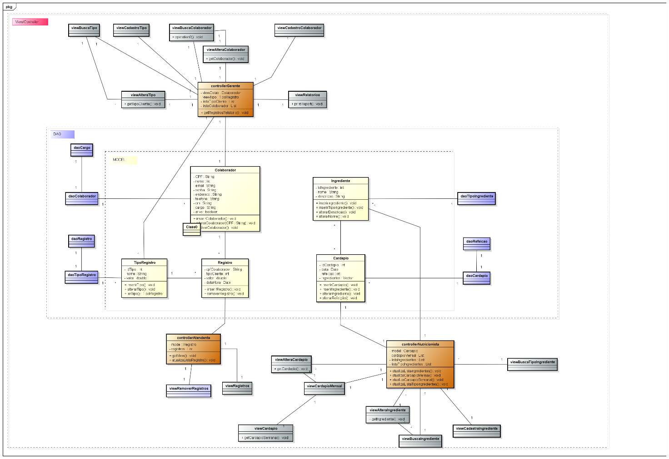

1. **DIAGRAMA DE SEQUENCIA DE IMPLEMENTAÇÃO**

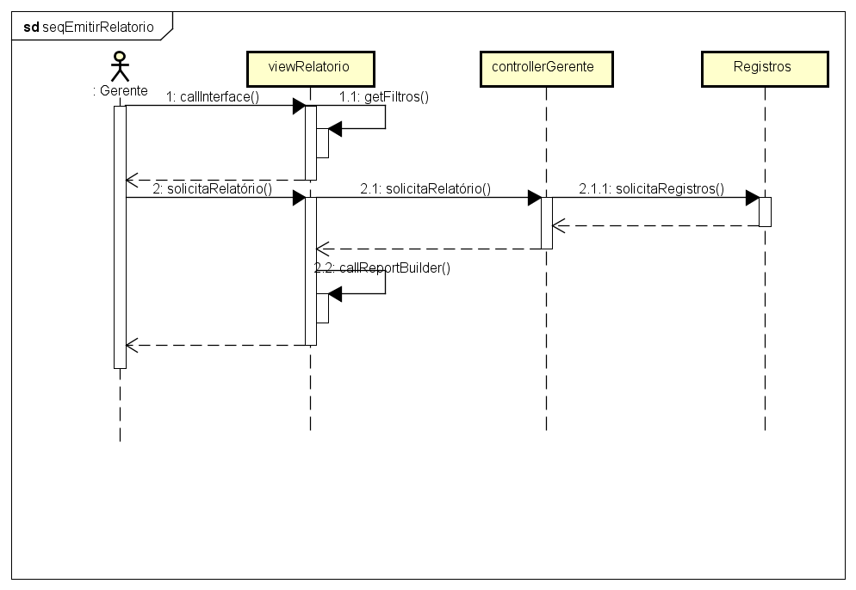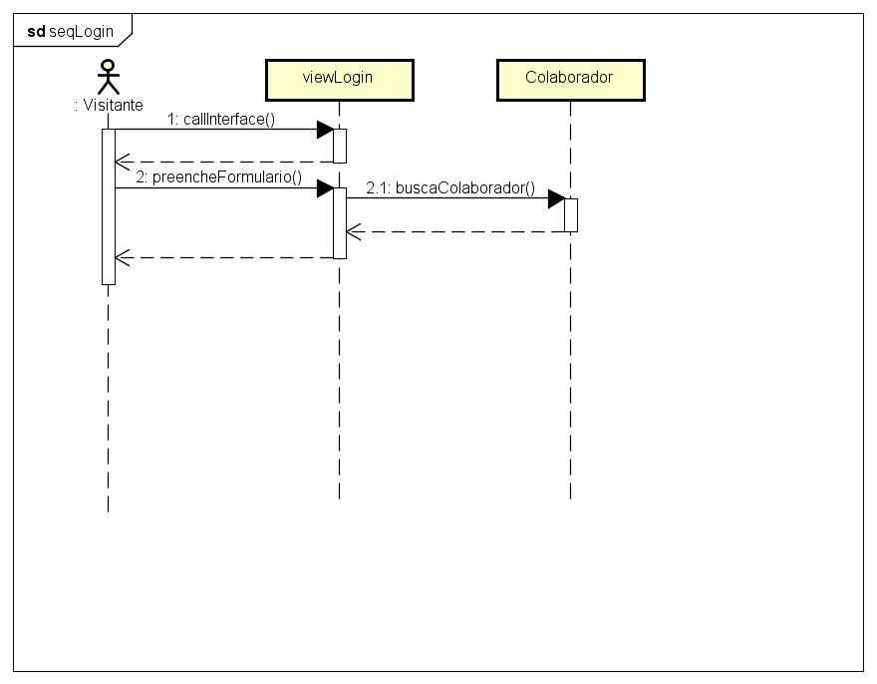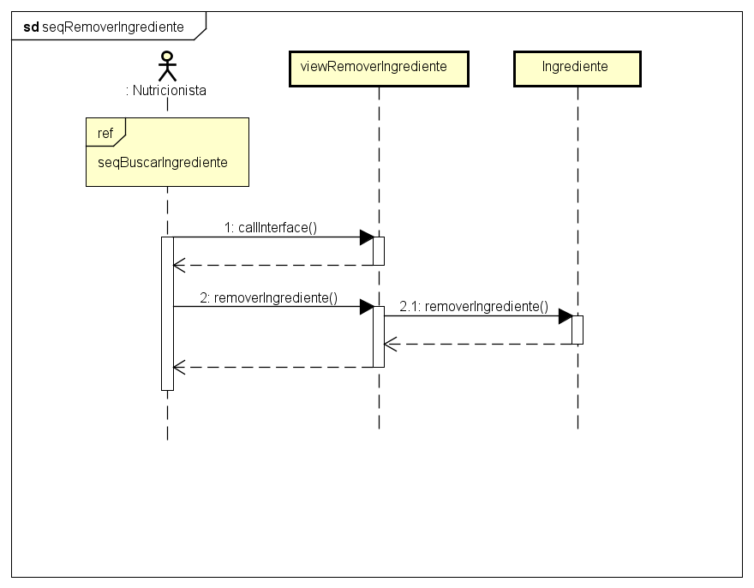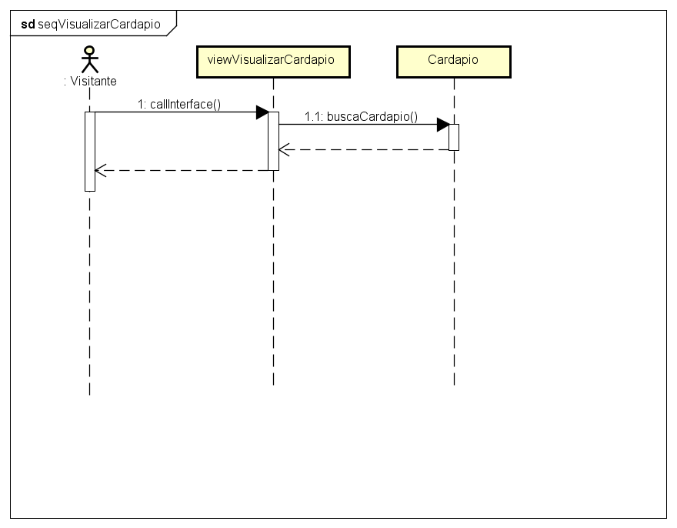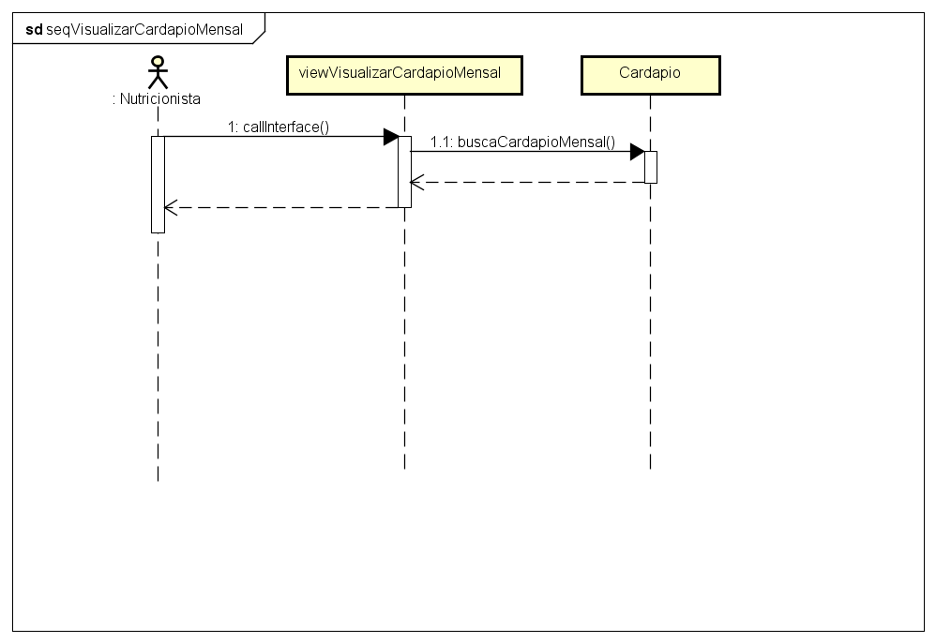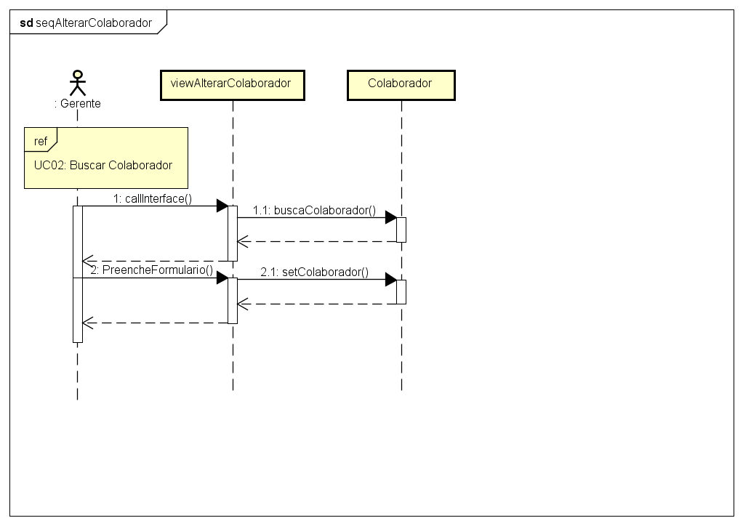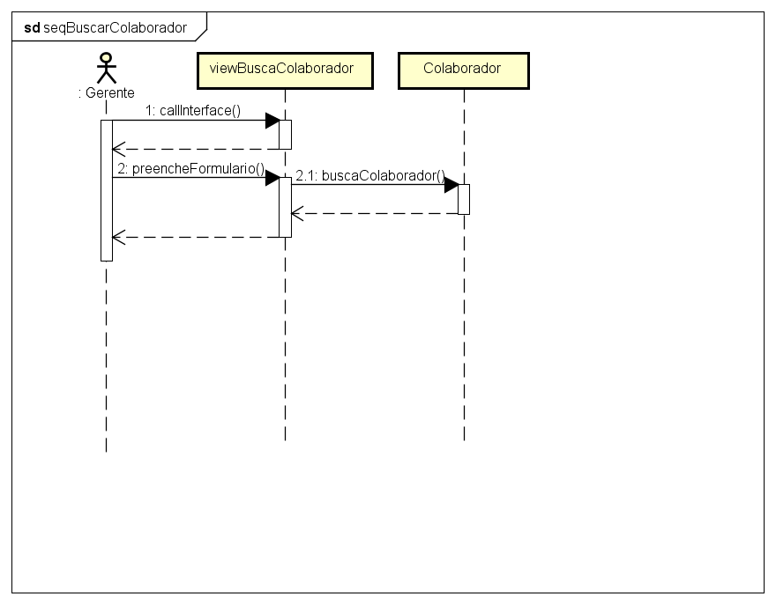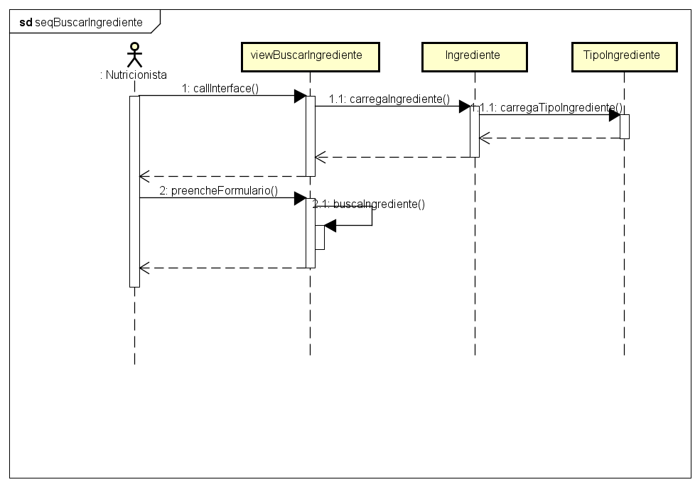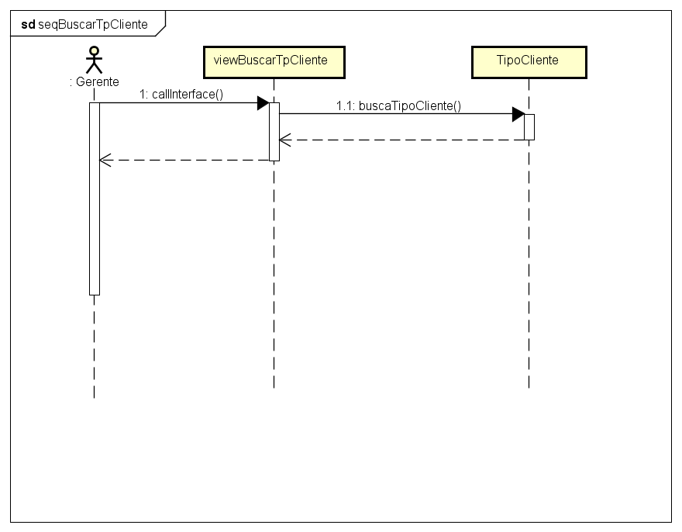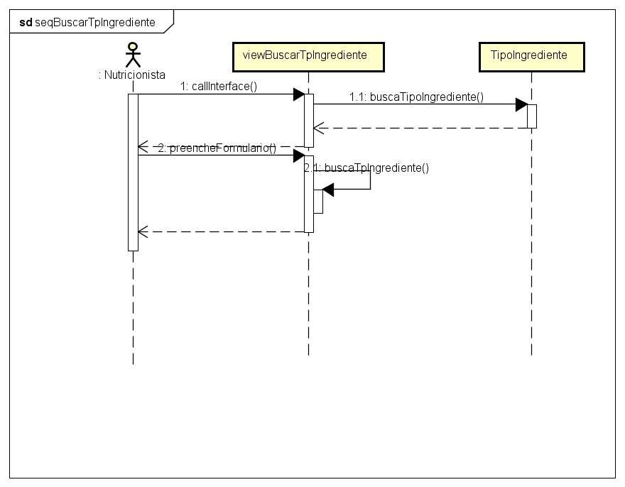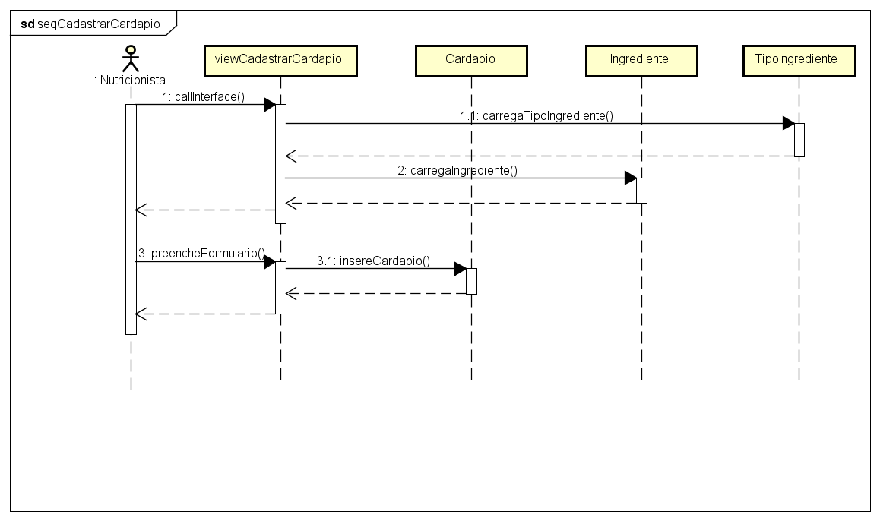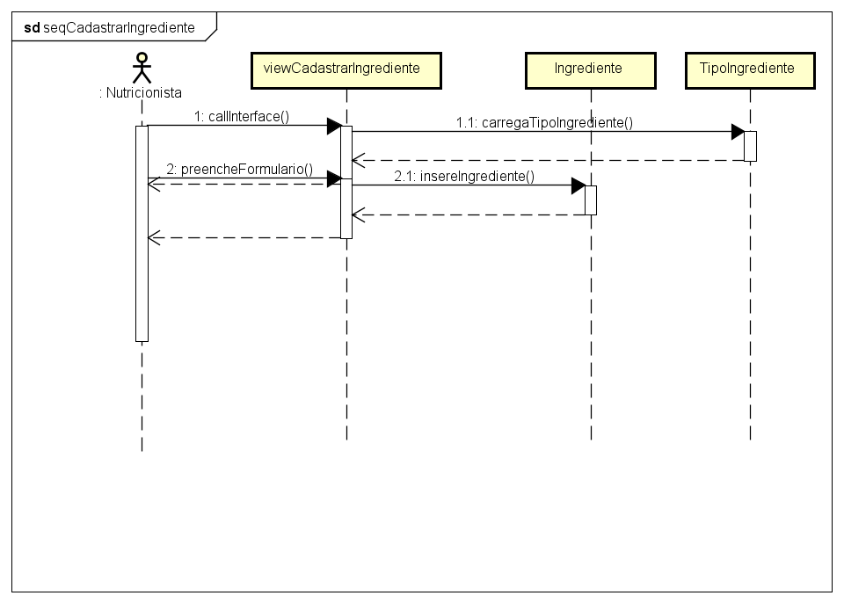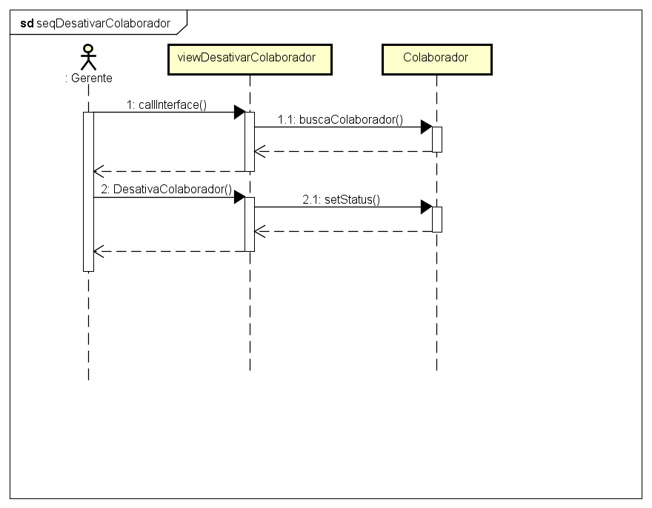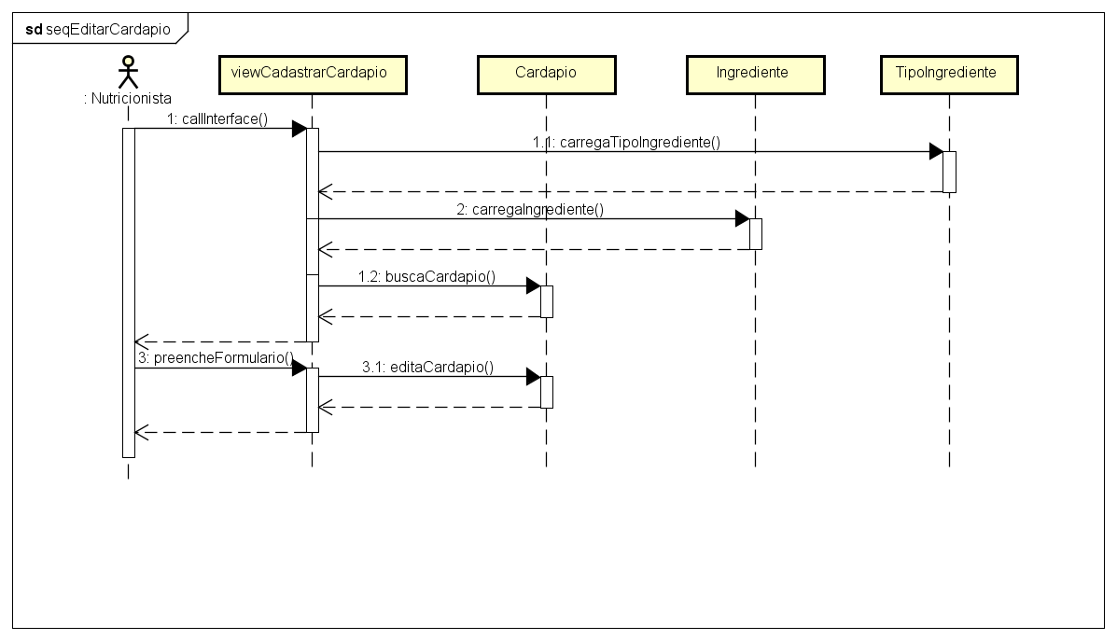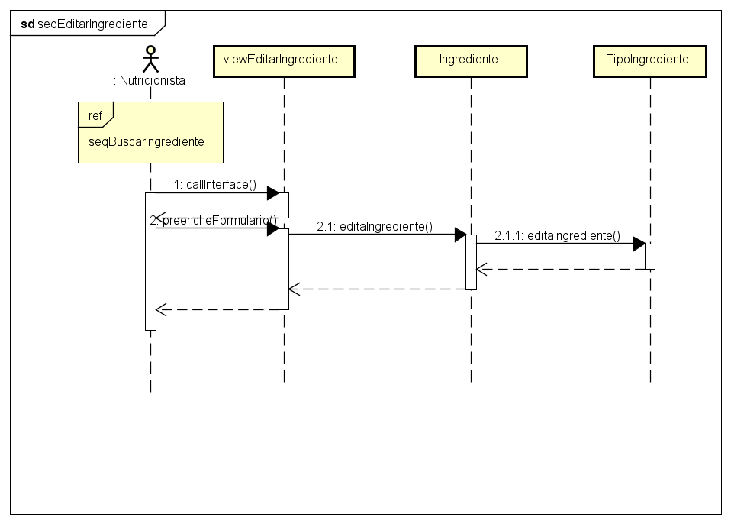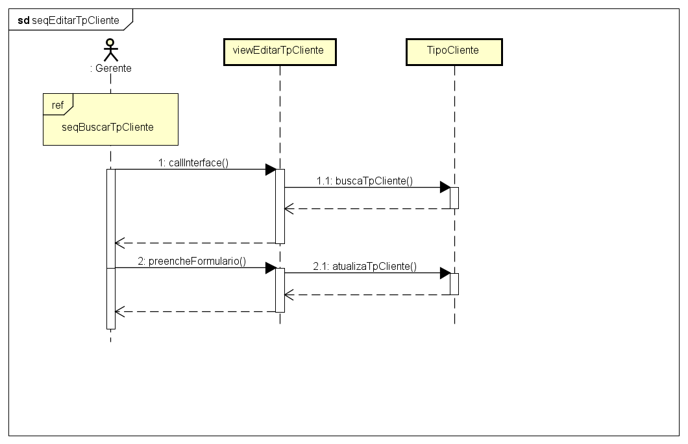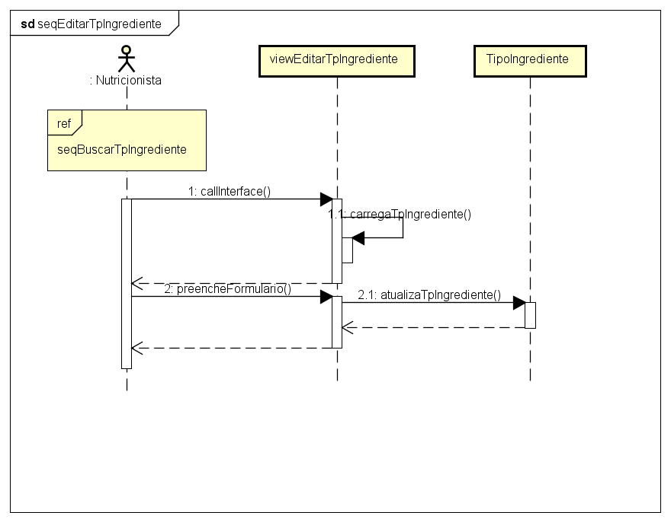

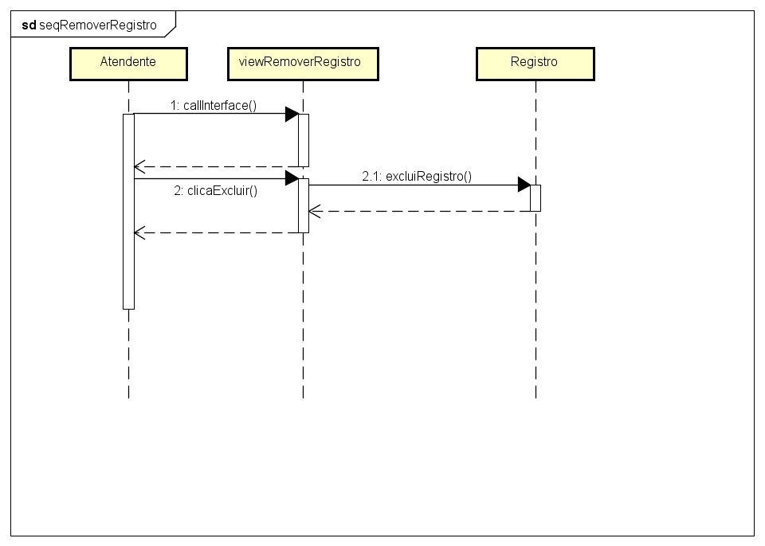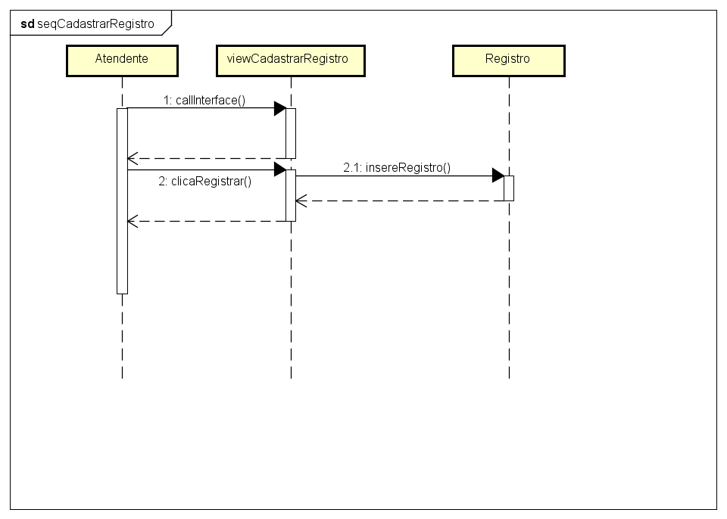

1. **CRONOGRAMA DE EXECUÇÃO DO PROJETO**

**Modelagem BD** - Cristopher

**Diagrama de Classes** - Cristopher

**Diagrama de Casos de Uso** - Aline

**Descrição dos Casos de Uso** - Aline, Allan, Cristopher e Vitor

**Diagramas de Sequência** - Aline, Allan, Cristopher e Vitor

**Scripts BD** - Vitor

**HTML** - Aline, Allan, Cristopher e Vitor

**Classes** - Aline e Vitor

**Servlets** - Aline, Allan, Cristopher e Vitor

**DAOs** - Cristopher

**Login** - Cristopher

**WebServices** - Allan

**Cardapios** - Vitor

**Cadastros** - Vitor

**Consultas** - Aline

**Registro** - Aline

**Relatórios** - Cristopher